IMI TA Messnadel für TA-Scope

IMI Hydronic Engineering Deutschland

Eigenschaften

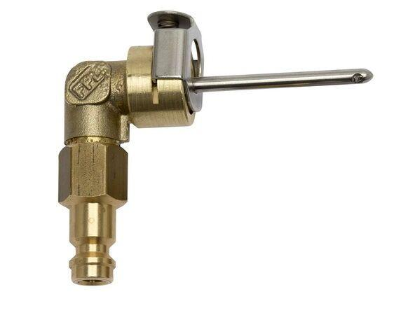

GTIN:

7318793787507

HAN:

30763562